新 书 推 荐

中文书名：《你的大脑是一艘船屋：逻辑清晰的混乱指南》
英文书名：Your Head is a Houseboat: A Chaotic Guide to Mental Clarity
作 者：Campbell Walker
出 版 社：Quadrille
代理公司：ANA/Connie
出版时间：2021年10月
代理地区：中国大陆、台湾
页 数：128页
审读资料：电子书稿
类 型：励志

内容简介：

一本你闻所未闻的心理自助书。

•一本滑稽的心理健康书籍，里面充满了插图怪异的真相炸弹和实用建议，可以帮助任何人更好地照顾自己的大脑。
•在他的工作名Struthless下，坎贝尔在Instagram上有24.9万名粉丝，在YouTube上有26.8万名粉丝。

《你的大脑是一艘船屋》是由插画大师坎贝尔·沃克，又名斯特鲁斯勒斯(Struthless)创作的一本关于你大脑活动的原创指南。我们真正知道的唯一事实是，我们将在自己的船屋(我们的大脑)中度过余生，所以尽可能让这艘船屋变得更好是有道理的。在这本令人心情愉快的书中，坎贝尔·沃克揭开了大脑功能、心理健康、情感、正念和心理学的神秘面纱——但用的是不那么复杂的术语和更奇异的隐喻。这是一本充满了插图，日记练习和单词的书，可能会影响到我们的切身利益。从本质上说，这是一种有趣的、容易理解的方法，可以让你了解自己的大脑，并让它成为一个更好的生活场所。

作者简介：

坎贝尔·沃克(Campbell Walker)是一位插画家、动画师和内容创造者，以斯特鲁斯利斯(Struthless)而闻名。通过动画、视频和漫画，他已经拥有了超过75万的粉丝。坎贝尔的客户包括Comedy Central、Spotify、Vice、Pedestrian TV、GQ、CUB、Tinder、Stab、Future Classic、三星、佳得乐和环球音乐。

内页插图：

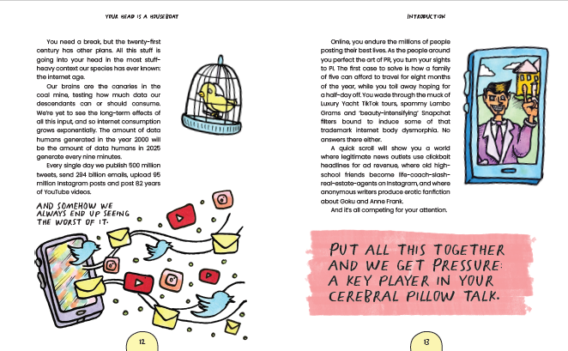
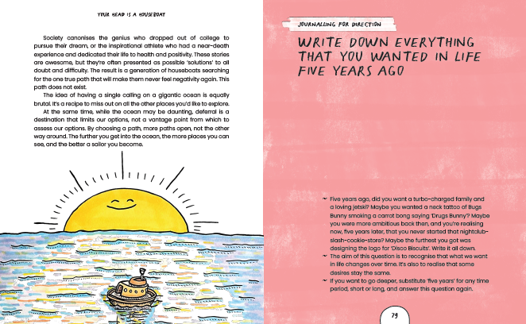

谢谢您的阅读！
请将回馈信息发至：萧涵糠(Connie Xiao)
安德鲁﹒纳伯格联合国际有限公司北京代表处
北京市海淀区中关村大街甲59号中国人民大学文化大厦1705室, 邮编：100872
电话：010-82449325
传真：010-82504200
Email: Connie@nurnberg.com.cn
网址：www.nurnberg.com.cn
微博：http://weibo.com/nurnberg
豆瓣小站：http://site.douban.com/110577/
微信订阅号：ANABJ2002


